

ПРОКУРАТУРА РОССИЙСКОЙ ФЕДЕРАЦИИ

ПРОКУРАТУРА ВОРОНЕЖСКОЙ ОБЛАСТИ

**ПРОКУРАТУРА ПОДГОРЕНСКОГО РАЙОНА**

ул. Вокзальная, д. 53а, р.п. Подгоренский,

396560 Тел./факс (47394) 5-55-88

24.04.2024 № 4-1-2024

На №

Всем главам сельских поселений Подгоренского муниципального района

ИНФОРМАЦИЯ

для опубликования на официальном сайте сельских поселений

Ответственность за незаконное использование беспилотных воздушных судов (дронов).

В последнее время отмечается значительное увеличение количества случаев нарушения владельцами беспилотных воздушных судов (так называемых беспилотников или дронов) порядка использования воздушного пространства Российской Федерации.

Наибольшую угрозу для безопасности полетов представляют случаи несанкционированного запуска беспилотников в районах аэродромов (вертодромов, посадочных площадок).

В целях упорядочения таких полетов, ведения базы данных воздушных судов постановлением Правительства Российской Федерации от 25.05.2019 № 658 утверждены правила учета беспилотников с максимальной взлетной массой от 150 гр до 30 кг.

Для постановки беспилотного воздушного судна на учет его владелец обязан представить в Росавиацию по почте либо через Единый портал государственных услуг заявление с приложением фотографии этого летательного аппарата.

За управление воздушным судном, не поставленным на государственный учет, либо не имеющим учетного опознавательного знака, предусмотрена административная ответственность по ст. 11.5 КоАП РФ в виде штрафа в размере от 2 до 2,5 тысяч рублей.

При необходимости эксплуатировать летательный аппарат в соответствии с Правилами использования воздушного пространства, (утвержденными постановлением Правительства Российской Федерации от 11.03.2010 № 138) владелец обязан:



Прокуратура Подгоренского района Воронежской области

№

* за сутки до планируемого полета направить в органы организации воздушного движения план полета в соответствии с утвержденным Минтрансом Табелем (от 24.01.2013 № 13).
* в случае полетов над населенными пунктами получить разрешение соответствующего органа местного самоуправления.

Во исполнение Указа Президента Российской Федерации от 19 октября 2022 года № 757 «О мерах, осуществляемых в субъектах Российской Федерации в связи с Указом Президента Российской Федерации от 19 октября 2022 года № 756» в большинстве регионов Российской Федерации приняты решения о запрете запуска беспилотных воздушных судов.

За нарушение правил использования воздушного пространства предусмотрена ответственность по ст. 11.4 КоАП РФ в виде штрафа в размере от

20 до 50 тысяч рублей для граждан и от 250 до 350 тысяч рублей -для юридических лиц.

В случаях, когда запуск дрона осуществлен без разрешения (либо допущено иное нарушение правил использования воздушного пространства) и повлек по неосторожности тяжкий вред здоровью или смерть человека, предусмотрено наказание до пяти лет лишения свободы, а если пострадали два и более лица — до семи лет лишения свободы (статья 271.1 УК РФ).

Важно! До запуска дрона, информацию о запрете его использования необходимо уточнять в органах исполнительной власти субъектов Российской Федерации или на их официальных сайтах.

При обнаружении летящего беспилотника необходимо позвонить по телефону 112.

Главам сельских поселений предоставить скриншот подтверждения размещения информации на официальном сайте администрации поселения.

Прокурор района

советник юстиции А.И. Чертов

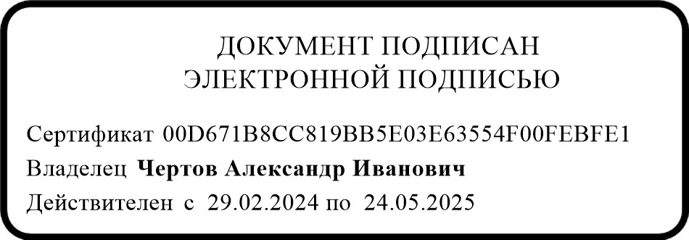

Петрова Д.И.,8 (47394) 58-0-89